8.สำเนาสลิปเงินเดือนเดือนปัจจุบัน หรือหนังสือรับรองเงินเดือนของผู้ปกครอง พ่อ และแม่เด็ก (ผู้ยื่นคำขอ พ่อ และแม่เด็กรับรองสำเนาเป็นชื่อตนเอง)
9.สำเนาหน้าสมุดบัญชีที่เป็นชื่อผู้ยื่นคำขอลงทะเบียน ธนาคารกรุงไทย ออมสิน หรือธกส. เท่านั้น (ผู้ยื่นคำขอรับรองสำเนาเป็นชื่อตนเอง)
ผู้รับรอง เอกสารแนบสำเนาบัตรประชาชนและบัตรตำแหน่งของผู้รับรองต้องไม่หมดอายุ
ผู้รับรองคนที่ 1 ได้แก่ อพม. หรืออสม.
10.สำเนาบัตรประชาชน + สำเนาบัตร อสม.หรืออพม. (ต้องใช้ทั้ง 2 ใบ ขาดใบใดใบหนึ่งไม่ได้)
ผู้รับรองคนที่ 2 ได้แก่ ประธานอสม. ประธานอพม. กำนัน ผู้ใหญ่บ้านหรือผู้ช่วยผู้ใหญ่บ้าน
11.สำเนาบัตรประชาชน + สำเนาบัตร ประธานอสม. ประธานอพม. กำนัน ผู้ใหญ่บ้านหรือผู้ช่วยผู้ใหญ่บ้าน (ต้องใช้ทั้ง 2 ใบ ขาดใบใดใบหนึ่งไม่ได้)
เพื่อที่องค์การบริหารส่วนตำบลบ้านพระ นำแบบลงทะเบียน ดร.01 และดร.02 พร้อมสำเนาหลักฐานเอกสาร ส่งไปยังสำนักงานพัฒนาสังคมและความมั่นคงของมนุษย์ จังหวัดปราจีนบุรี

การจ่ายเงินอุดหนุนเพื่อการเลี้ยงดูเด็กแรกเกิด

ให้จ่ายตั้งแต่เดือนที่ยื่นคำร้องขอลงทะเบียนเพื่อขอรับสิทธิจนเด็กแรกเกิดมีอายุครบหกปี ในอัตรา 600 บาท ต่อเดือน หรือตามที่มติคณะรัฐมนตรีกำหนด

การระงับสิทธิ์จ่ายเงินอุดหนุนเพื่อการเลี้ยงดูเด็กแรกเกิด
1.เด็กแรกเกิดอายุครบ 6 ปี
2.เด็กแรกเกิดดถึงแก่ความตาย
3.ผู้ปกครองยื่นคำขอสละสิทธิเป็นหนังสือ

เงินอุดหนุนเพื่อการเลี้ยงดูเด็กแรกเกิด

โดย

งานสวัสดิการสังคมและสังคมสงเคราะห์ สำนักปลัด

องค์การบริหารส่วนตำบลบ้านพระ

โทร. 037-471-345

http://www.tambonbanpra.go.th/

เงินอุดหนุนเพื่อการเลี้ยงดูเด็กแรกเกิด

ประจำปีงบประมาณ พ.ศ.2564

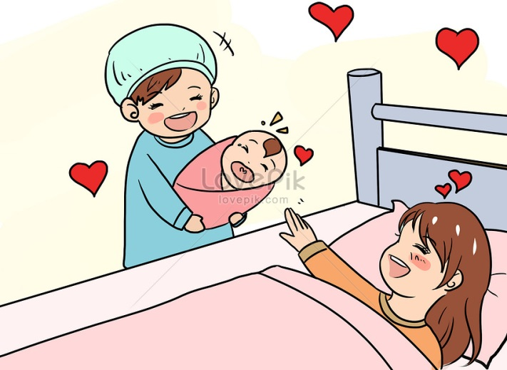

การรับลงทะเบียน ตั้งแต่วันที่ 1 ตุลาคม 2563 เป็นต้นไป
การตรวจสอบข้อมูล
เมื่อผ่านเกณฑ์การพิจารณาจะได้รับเงินอุดหนุนเพื่อการเลี้ยงดูเด็กแรกเกิด ในอัตรา 600 บาทต่อเดือนจนเด็กมีอายุครบ 6 ปี

การพิจารณาอนุมัติจ่ายเงิน

สำนักงานพัฒนาสังคมและความมั่นคงของมนุษย์จังหวัดปราจีนบุรี

“ เด็กแรกเกิด” หมายความว่า เด็กที่เกิดตั้งแต่วันที่ 1 ตุลาคม 2558 เป็นต้นไปจนมีอายุครบ 6 ปี

“ ผู้ปกครอง” หมายความว่า บิดา มารดา หรือบุคคลอื่น ที่มีสัญชาติไทย อาศัยอยู่ในครัวเรือน ที่มีรายได้น้อย และเป็นผู้เลี้ยงดูเด็กแรกเกิด โดยเด็กแรกเกิดพักอาศัยรวมอยู่ด้วย

“ ครัวเรือนที่มีรายได้น้อย” หมายความว่า ครัวเรือนที่สมาชิกมีรายได้เฉลี่ยไม่เกิน 100,000 บาท ต่อคน ต่อปี เป็นสมาชิกในครัวเรือนที่อาศัยอยู่ติดต่อกันมาไม่น้อยกว่า 180 วัน ในรอบ 1 ปีที่ผ่านมา
ผู้ลงทะเบียนเซ็นรับรองเอกสารทั้งหมดของเด็กเป็นชื่อตนเองเพราะเด็กไม่สามารถรับรองตนเองได้
*** กรณีพ่อหรือแม่เด็กแรกเกิดอายุน้อยกว่า 18 ปีผู้ปกครองต้องเซ็นรับรองเอกสารร่วมทุกที่ ที่มีลายเซ็นพ่อหรือแม่เด็ก
*** กรณีผู้ยื่นคำขอเป็นผู้ปกครองเด็กแต่ไม่ได้เป็นพ่อแม่เด็ก ให้ผู้ยื่นคำขอลงบันทึกประจำวันที่สถานีตำรวจว่าเป็นผู้เลี้ยงดูเด็กจริง
ตัวอย่างวิธีการเซ็นเอกสาร
สำเนาถูกต้อง
ชื่อ – นามสกุล หรือลายเซ็น
(นาย/นาง/น.ส.) ชื่อ - นามสกุล

การยื่นคำขอรับเงินอุดหนุนเพื่อการเลี้ยงดูเด็กแรกเกิด ต้องใช้เอกสารหลักฐานดังต่อไปนี้
1.แบบคำร้องขอลงทะเบียน (ดร.01)
2.แบบรับรองสถานะครัวเรือน (ดร.02)
3.สำเนาบัตรประชาชนผู้ยื่นคำขอ สำเนาทะเบียนบ้าน ผู้ยื่นคำขอ (ผู้ยื่นคำขอรับรองสำเนาเป็นชื่อตนเอง ถ้าผู้ยื่นคำขอเป็นพ่อหรือแม่เด็กใช้เอกสารเพียงชุดเดียว)
4.สำเนาบัตรประชาชนแม่เด็ก สำเนาทะเบียนบ้าน แม่เด็ก (แม่เด็กรับรองสำเนาเป็นชื่อตนเอง)
5.สำเนาบัตรประชาชนพ่อเด็ก สำเนาทะเบียนบ้านพ่อเด็ก (พ่อเด็กรับรองสำเนาเป็นชื่อตนเอง)
6.สำเนาทะเบียนบ้านเด็กแรกเกิด สำเนาสูติบัตรเด็ก (ผู้ยื่นคำขอรับรองสำเนาเป็นชื่อตนเอง)
7.สมุดเด็กแรกเกิดของโรงพยาบาลเล่มสีชมพู
7.1 สำเนาหน้า1 กรอกเอกสารให้ครบถ้วนก่อนถ่ายเอกสาร (ผู้ยื่นคำขอรับรองสำเนาเป็นชื่อตนเอง)
7.2 สำเนาหน้าบันทึกตรวจครรภ์ทุกหน้า (ผู้ยื่นคำขอรับรองสำเนาเป็นชื่อตนเอง)

